Operaciones con numeros enteros

Sumas y restas

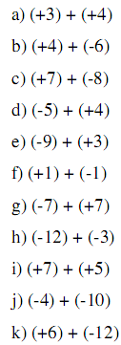 | 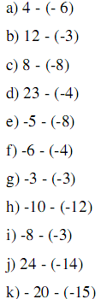 | (-5) + (+10) + (-3)  10 + (-3) + (-9)  (-7) + 2 + (-10)  3 + (-3) + 8 + (-5)  2 + (-2) + 5 + (-10)  (-9) + (-3) + (-7)  (-7) + (-5) + 6 + (-3)  10 + (-3) + (-9)  (-7) + 2 + (-10)  3 + (-3) + 8 + (-5)  2 + (-2) + 5 + (-10)  (-9) + (-3) + (-7)  (-7) + (-5) + 6 + (-3) | 1) (-6) + (-5) - (-7) + 4  2) 10 + (-6) - (-12) - 11  3) 20 + (-15) + (-6) - 12  4) 4 + (-3) - 5 - (-8) + 2  5) (-6) + (-4) - (-3) + 7 + 10  6) (-2) - (-3) + 4 - 5 - (-10)  7) 100 - (10 + 25)  8) (-50 - 80) + 15  9) -50 - (80 + 15)  10) (32 - 18) - 12  11) 32 - (18 - 12)  12) -40 - (30 - 5)
